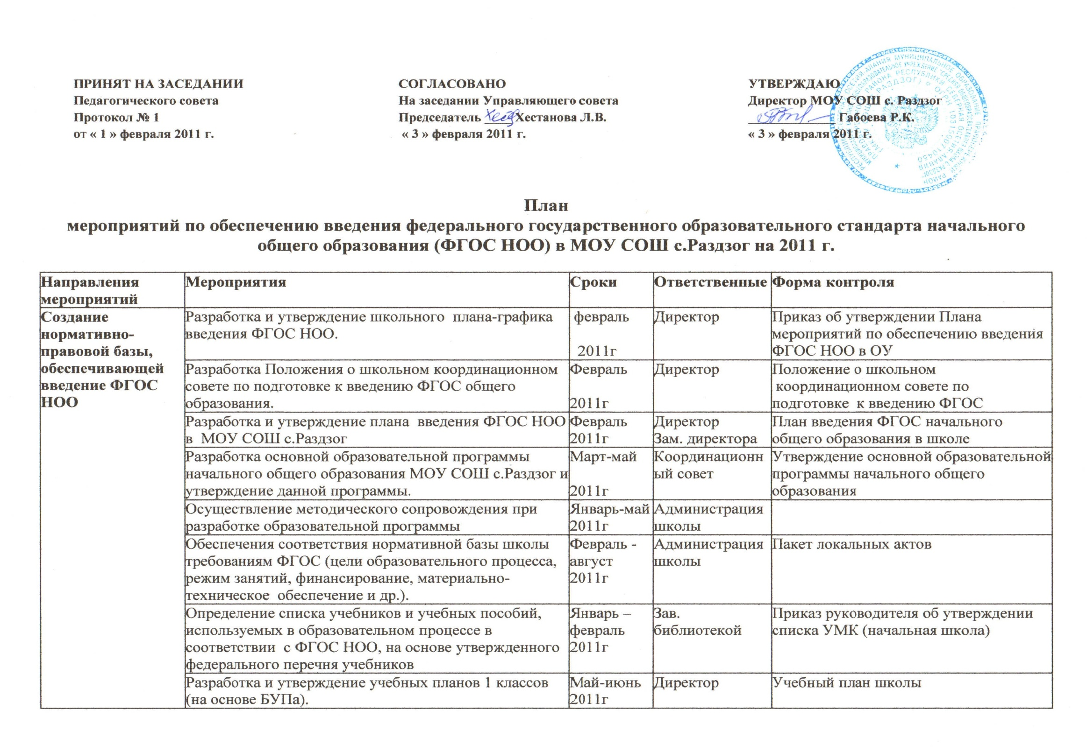
Создание финансово-экономического обеспечения введения  ФГОС НОО | Разработка (внесение изменений) локальных актов, регламентирующих установление заработной платы работников образовательного учреждения, в том числе стимулирующих надбавок и доплат, порядка и размеров премирования. Заключение дополнительных соглашений к трудовому договору с педагогическими работниками | Январь-февраль 2011г | Директор  Централизованная бухгалтерия | Утверждение пакета локальных актов общеобразовательного учреждения
Создание организационного обеспечения введения ФГОС НОО | Проведение мониторинга сформированности общеучебных умений и навыков учащихся начального общего образования в МОУ СОШ с.Раздзог | Февраль - июль 2011г | Администрация школы, УС | Заслушать аналитическую справку по итогом мониторинга на педсовете № 4
 | Создание школьного координационного совета по подготовке к введению ФГОС общего образования. | Февраль 2011г | Администрация школы | Приказ об утверждении состава КС по подготовке к введению ФГОС в школе.
 | Создание на школьном сайте раздела «Переход на ФГОС». | Март 2010 г. | Учитель информатики. | Наличие раздела «Переход на ФГОС» на сайте школы.
 | Участие в семинаре для руководителей ОУ: «Нормативно-правовые основы введения ФГОС НОО, создание информационно-образовательной среды для введения новых стандартов» | Февраль-Апрель 2011г | Директор, зам. директора | Участие в семинаре
 | Участие в семинаре для руководителей ОУ: «Кадровое обеспечение в условиях введения ФГОС» | Апрель 2011г | Директор, зам. директора | Участие в семинаре
 | Участие в семинарах для учителей начальных классов Правобережного района | Февраль – май 2011г | Бигаева Ф.Б. Габисова Д.Т. Магаева З.А.. | Участие в семинаре
 | Участие в августовской педагогической конференции | Август 2011г | Представители школы | Участие в конференции
 | Участие в семинаре для зам. директоров по УВР | Февраль – май 2010 г | Гусова Э.А. | Участие в семинаре. Создание в школах планов по переходу на ФГОС
 | Участие в работе РМО по теме: «ФГОС второго поколения» | Февраль – май 2011г | Представители школы | Участие в семинарах
 | Проведение школьного МС по теме: «Формирование общеучебных умений, навыков и способов школьников в контексте перехода на ФГОС второго поколения» | Апрель 2011 г | Учителя начальных классов | Проведение заседания ШМО
 | Участие в семинаре для директоров школ: | Февраль-март 2011 г. | Директор | Наличие образовательных программ в ОУ
 | Участие в семинаре для зам. директоров по воспитательной работе | Март  2011 г. | Зам директора | Наличие в ОУ программы духовно-нравственного развития и воспитания учащихся, формирования культуры здорового и безопасного образа жизни
 | Информационное и методическое сопровождение по вопросам введения ФГОС общего образования на сайте школы, в СМИ. | 2011-2012 гг. | Администрация школы библиотекарь | Информирование родительской и педагогической общественности о ходе подготовки к введению ФГОС
 | Организация мониторинга готовности ОУ к введению ФГОС | Февраль - август 2011 г. | Администрация школы | Отчеты о готовности ОУ к введению ФГОС
 | Разработка моделей взаимодействия учреждений общего и дополнительного образования детей, обеспечивающих организацию внеурочной деятельности. | Апрель-август 2011 года | Администрация школы | Утверждение учебного плана, включающего обеспечение внеурочной занятости учащихся начальных классов (1-е классы), заключение договоров.
 | Разработка плана методической работы, обеспечивающей сопровождение введения ФГОС НОО | Август 2011 г. | Зам. директора по УВР | План методической работы
 | Обеспечение учащихся 1-х классов учебной литературой под ФГОС начального общего образования. | Январь-август 2011 г. | Зав. библиотекой | Анализ обеспеченности ОУ учебной литературой учителей и учащихся 1-х классов
Кадровое обеспечение и поддержка учителей при введении ФГОС НОО | Корректировка плана внутришкольного повышения квалификации с ориентацией на проблемы введения ФГОС НОО | февраль – август 2011 г. | Администрация школы | Утверждение планов самообразования с ориентацией на проблемы введения ФГОС начального общего образования
 | Приведение в соответствие с требованиями ФГОС общего образования и новыми тарифно-квалификационными характеристиками должностных инструкций работников ОУ | апрель 2011 г. | Администрация школы | Утверждение должностных инструкций работников образовательного учреждения.
Материально- техническое обеспечение введения ФГОС НОО | Создание в школе материально-технических условий для введения ФГОС в соответствии с Требованиями к ресурсному обеспечению образовательной деятельности младших школьников. | февраль- август 2011 г. | Администрация школы | Создание оптимальных учебно-материальных условий для реализации общеобразовательных программ
 | Анализ оснащенности учебного процесса и оборудования учебных помещений на основе соответствия федеральным требованиям к образовательным учреждениям в части оснащённости. | Февраль - август  2011 г. | Администрация школы | Отчет директора. «Анализ готовности школы к введению ФГОС НОО в части обеспечения оснащенности учебного процесса и оборудования учебных кабинетов»

